I. План-схемы ОУ:
План-схема района расположения МАОУ «СОШ № 7», пути движения транспортных средств и детей (учеников)

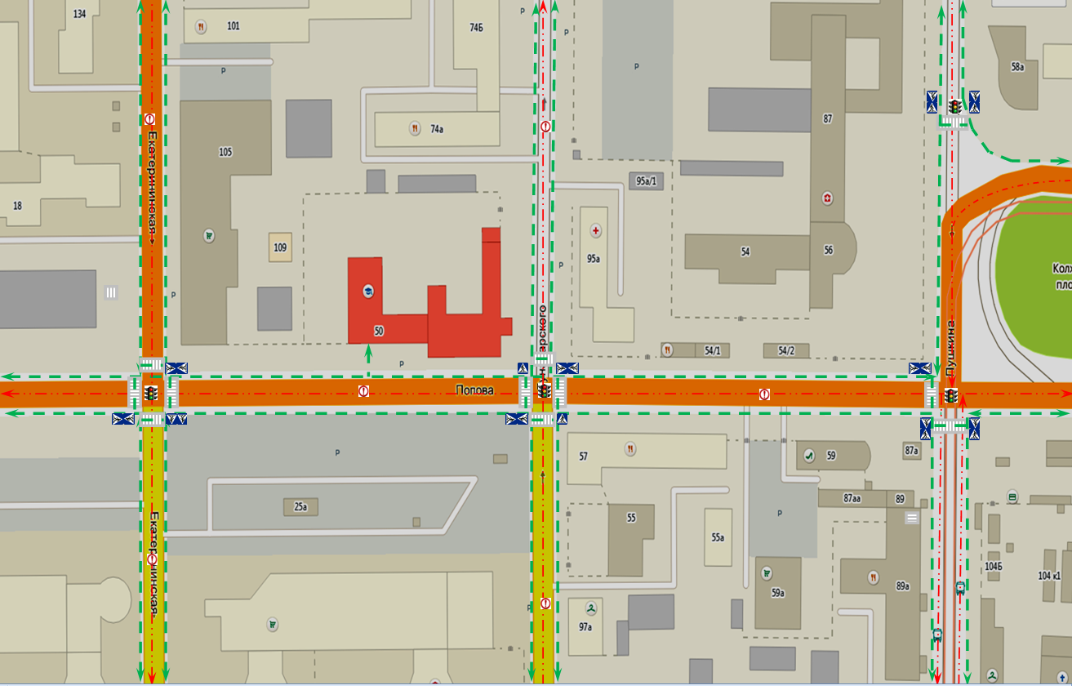

Схема организации дорожного движения в непосредственной близости от МАОУ «СОШ № 7» с размещением соответствующих технических средств, маршруты движения детей и расположение парковочных мест

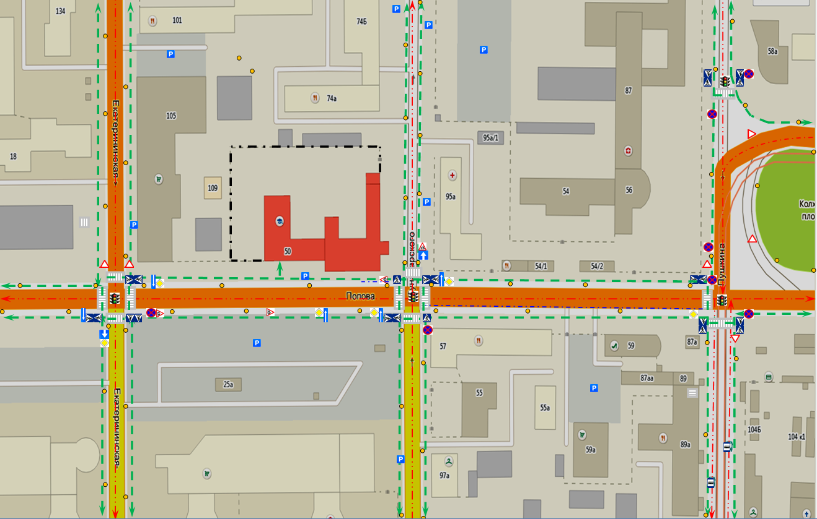

Маршруты движения организованных групп детей от МАОУ «СОШ № 7» к парку

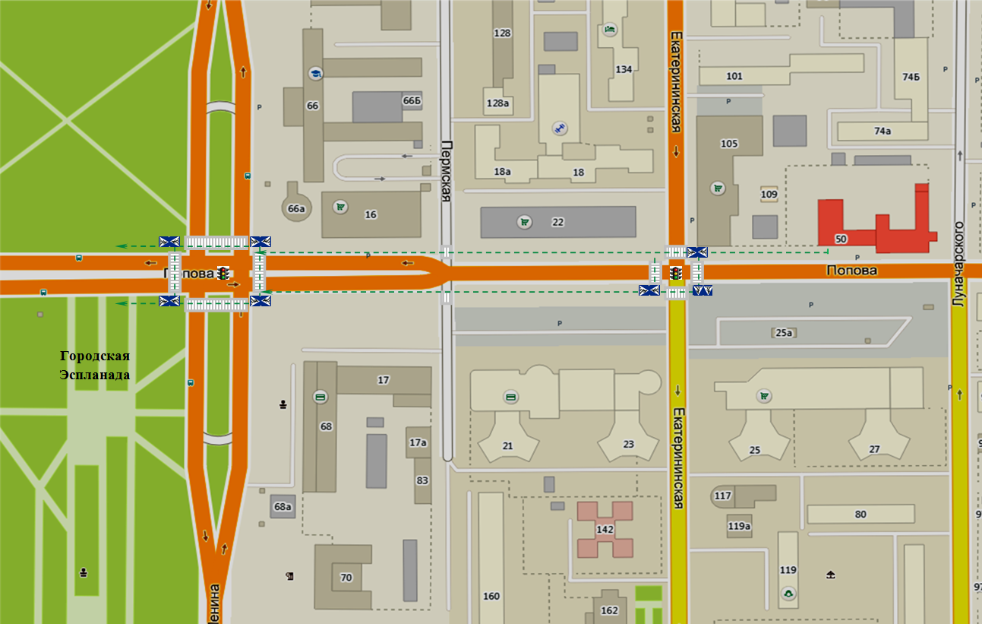

Пути движения транспортных средств к местам разгрузки/погрузки и рекомендуемые пути передвижения детей по территории МАОУ «СОШ № 7»

